А.В.Чернетский

ПРОЦЕССЫ В ПЛАЗМЕННЫХ СИСТЕМАХ, СВЯЗАННЫЕ С РАЗДЕЛЕНИЕМ ЭЛЕКТРИЧЕСКИХ ЗАРЯДОВ

Введение. С процессами, связанными с разделением зарядов, нам пришлось столкнуться впервые тогда, когда был получен особый режим дуги постоянного и переменного тока. Разряд при этом был назван самогенерирующим (СГ) разрядом [1,2], поскольку в нем была обнаружена колебательная неустойчивость плазмы и он при включении в колебательный контур или резонатор был способен поддерживать в них незатухающие колебания. СГ-разряд возникает при достижении определенных (критических) плотностей разрядных токов, когда обеспечивается замагниченность электронов в собственных магнитных полях токов. В этом случае и происходит разделение зарядов, так как электроны смещаются к оси разряда при его цилиндрической конфигурации (рис. 1), а ионы не замагничены и продолжают двигаться, не отклоняясь.
При изучении СГ-разряда был обнаружен необычный эффект: на электродах возникало перенапряжение и происходила их переполюсовка. При измерении энергии, выделяемой на сопротивлении нагрузки, оказалось, что она в несколько раз превышает энергию, поступающую от источника питания. Таким образом, автором и Ю. А. Галкиным окало пятнадцати лет назад был открыт эффект преобразования энергии физического вакуума в энергию электрическую. [см. рисунок 1]
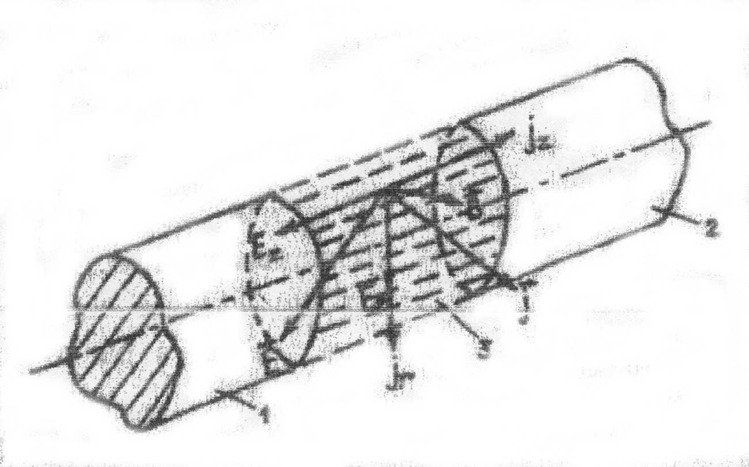

Рис. 1. Расположение векторов плотности тока j, напряженностей электрического Е и магнитного В полей в СГ-разряде: 1 - анод, 2 - катод; 3 - плазма.

Дальнейшие исследования показали, что с этим эффектом связан ряд других явлений: излучение из плазмы при СГ-разряде электромагнитных волн с продольной компонентой электрического поля, возможность при воздействии этого излучения структурирования и деструктурирования различных веществ и другие, о которых будет сказано ниже.
Как оказалось, процессы в плазменных системах, связанные с разделением электрических разрядов, соотносятся с явлениями в живой природе, что было подтверждено путем моделирования биоэнергетических процессов с помощью генератора СГ-разряда.

Самогенерирующий разряд. При "линчевании" электронного облака возникает радиальная компонента электрического поля Ер.
В скрещенных электрическом и магнитном полях создается дрейф электронов, увеличивающий компоненту вектора плотности тока j_{z}, направленную вдоль оси разряда. Это, в свою очередь, увеличивает силу F[j•B], отклоняющую электроны в сторону оси. Таким образом, осуществляется положительная внутренняя обратная связь, которая приводит к возникновению колебательной неустойчивости плазмы. Колебательный характер неустойчивости связан с тем, что при разделении зарядов создается электрическая квазиупругая сила, стремящаяся вернуть электроны в положение равновесия. Колебания носят гармонический характер и могут быть двух видов: одни задаются внешним контуром или резонатором, другие аналогичны плазменным колебаниям с частотой ₉ , хотя причиной отклонения электронов в данном случае служит не газодинамическое, а магнитное давление. Без учета потерь ( а они при условии замагниченности электронов малы) выполняется соотношение
E₀EE_{M}² / 2 ~ µ₀µH_{m} ² / 2 (1)

где E₀ и µ₀ - электрическая и магнитная постоянные; E и µ -диэлектрическая и магнитная проницаемость; Е_{m} и H_{m} - амплитуды напряженностей электрического и магнитного полей. То есть в пределе магнитное давление равно электрическому (при соответствующем сдвиге фаз на π/2). Это условие позволяет линеаризовать равнения электромагнитной газодинамики и определить комплексную диэлектрическую проницаемость Е`. Для радиодиапазона при ²≤V_{m}², _{e}²≤_{q}², где  - частота колебаний, V_{m} - частота взаимодействий электронов с ионами, _{e} -циклотронная частота электронов, Е` будет:

Е`= 1 - (₀² V_{m}² / _{e}²) + (₀² V_{m} / _{e}) (2)

Отсюда активная проводимость плазмы

σ_{a} = - E_{o} ₀² V_{m} / _{e}² (3)

Она отрицательна, что обеспечивает в системе возбуждение и поддержание колебаний. Частота колебаний  определяется параметрами схемы и в данном случае равна 2-10⁷Гц при длительности импульса t=3*10⁻⁵ с.
Следует отметить, что характер проводимости в СГ-разряде другой, чем, например, в дуге с падающей характеристикой, когда di / dE < 0
В случае СГ-разряда выполняется условие i_{z} / E_{z} < 0, то есть ток вдоль оси протекает в обратном направлении по отношению к компоненте вектора напряженности электрического поля. Причина этого явления будет рассмотрена ниже.
Были исследованы схемы с сосредоточенными в распределенными параметрами. Была получена максимальная частота колебаний, равная 5 ГГц. Напряжение, подаваемое в разрядный промежуток, менялось в широком диапазоне: от нескольких десятков до тысяч вольт. Различными были рабочие тела, а также величина давления. Токи в СГ-разряде достигали сотен и тысяч ампер. Для экспериментов в СВЧ-диапазоне лампа для создания СГ-разряда была выполнена в металлокерамическом варианте и могла рассматриваться как некий резонатор, образованный электродами, фланцами и внешней обечайкой, установленной коаксиально с зазором. Кроме использования лампы для создания СГ-разряда в генераторной схеме, она применялась в качестве плазменного ускорителя. Это целесообразно по ряду причин. Во-первых, разряд является безэлектродным (в том смысле, конечно, что ионизация газа при высоких частотах происходит в объеме), следовательно, обеспечивается высокий ресурс ускорителя. Во-вторых, отпадает необходимость в громоздких преобразователях энергии, которые нужны для питания СВЧ- и ВЧ-генераторов большой мощности. В-третьих, происходит автоматическое согласование ускорителя со схемой питания. В-четвертых, ускоритель может иметь мощность от сотен киловатт до нескольких мегаватт при высокой эффективности ускорения.

Плазменно-вакуумный эффект. В процессе исследований, проведенных автором совместно о Ю.А.Галкиным, в СГ-разряде был обнаружен эффект выделения дополнительной к поступающей от источника питания энергии. Это вызвано взаимодействием плазмы с физическим вакуумом. Как было уже сказано, направление компоненты вектора плотности тока в СГ-разряде j_{z} противоположно направлению компоненты вектора напряженности электрического поля E_{z} . Это подтверждается проведенными опытами. На рис.2 показаны осциллограммы напряжения U на конденсаторе, питающем разряд, и тока в разрядной цепи I. При пробое разрядного промежутка напряжение, как известно, может упасть до нуля. Однако на осциллограмме напряжения виден сильный перебрось напряжения, свидетельствующий о том, что электроды перезаряжаются и на них возникает напряжение, превышающее подаваемое в несколько раз. Это может быть связано только с тем, что электроны летят на анод с повышенной скоростью.
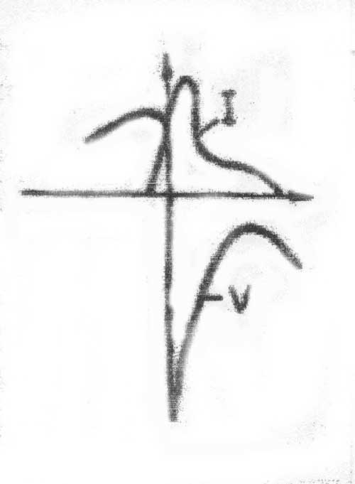
Рис. 2. Осциллограммы напряжения V на конденсаторе, питающем СГ-разряд, и тока I в цепи разряда.

Ток при этом, как видно из осциллограмм, направлен в противоположную напряжению сторону, то есть плазма имеет отрицательную проводимость и может служить источником дополнительной э.д.с. в цепи, что подтверждено многочисленными опытами с различными схемами. В экспериментах на одном из макетов при потребляемой мощности в 700 Вт была получена мощность в 3 кВт. Проводились эксперименты и при большей мощности. Зажиганием СТ-разряда была выведена из строя подстанция мощностью 0,5 МВт несмотря на то, что она была рассчитана на короткое замыкание, то есть возник ток, превышающий возможности электростанции. Чем же объясняется такой эффект? Это можно сделать на основе квантовой электродинамики, в которой рассматриваются взаимодействия квантованных электромагнитного и электронно-позитронного полей. При разделении электрических зарядов в плазме в образовавшемся при этом поле происходит поляризация физического вакуума, когда возникающие при нулевых колебаниях вакуума виртуальные пары ориентируются и движутся направленно: электроны от оси, позитроны - к ней. Следует отметить, что пограничные поверхности слоя плазмы, где возникло электрическое поле разделения зарядов, неадекватны в том отношении, что внешняя поверхность слоя не может смещаться, поскольку ограничивается ионами, неспособными реагировать на сверхбыстрые перемещения виртуальных частиц, в то время как внутренняя поверхность формируется малоинерционными электронами, которые способны взаимодействовать с виртуальными позитронами.
Ускорение электронов плазмы, очевидно, возможно тогда, когда в слое каким-то образом возникает положительный заряд виртуальных позитронов, превалирующий над зарядом электронов, что в данном случае имеет место за счет так называемого зарядового эквивалента, теория которого была разработана В.И.Докучаевым [3]. Зарядовый эквивалент связан с релятивистским сокращением расстояний между зарядами при их движении относительно неподвижной системы координат. Если скорость одних зарядов выше, чем скорость других, то сокращение расстояний между ними больше, соответственно больше и эффективный заряд, определяемый формулой

q_{e}= -en_{e} = 1/2 q₀(u_{e}/c)² = - 1/2 en_{e0}(u_{e}/c)² (4)

где n_{e0} - концентрация зарядов в неподвижной системе координат; u_{e}- скорость зарядов; с - скорость света в пустоте. Пусть формула определяет эффективный заряд электронов плазмы. Для виртуальных позитронов она будет
q_{b} = en_{b} = 1/2 en_{bo} (5)

поскольку их скорости порядка С. Отсюда
|q_{b}/q_{e}| ≈ c / u_{e} (6)

то есть ⎢q_{b}⎢>⎢q_{e}⎢, следовательно, процесс ускорения электронов виртуальными позитронами обеспечивается. При ускорении электронов увеличивается ток в разрядной цепи и соответственно на сопротивлении нагрузки выделяется энергия, которая превышает поступающую от источника питания в несколько раз. Это открывает большие возможности для развития энергетики. Ведь энергия вакуума - это, по существу, космическая энергия. Академик Северный с сотрудниками провел в свое время исследования поляризации света в центральной и периферийной части Солнца, которые показали, что Солнце, вопреки общепринятой гипотезе, представляет собой однородный шар с плотностью в центре, равной плотности воды, и температурой не более 6,5-10⁶ К, а не температурой 2.10⁷К, которая необходима для протекания термоядерных реакций. Эта выводы подтверждены экспериментами, проведенными в США и Франции. Как известно, не сходится и баланс нейтрино. Чем же может тогда "питаться" огромный плазменный шар, висящий в "пустоте"? Естественным выходом из создавшейся весьма трудной ситуации может служить предположение, что основным источником энергии Солнца и других звезд является физический вакуум, всепроникающая субстанция, источник неисчерпаемой энергии.

Виртуальные диполи. В природе немало явлений, связанных с плазменно-вакуумным эффектом, что подтверждается рядом опытов.
К их числу можно, например, отнести изменение структуры веществ при слабом направленном воздействии полей человека и генератора СГ-разряда. Были проведены опыты, связанные с воздействием полей человека и воздействием генератора СГ-разряда (которым моделировались биоэнергетические процессы [5, б] ) на живые и неживые структуры. Они показали идентичность воздействий, что подтвердило правильность физической концепции о том, что поля человека связаны с пульсацией зарядов в его энергетических центрах; этим можно объяснить не только его экстрасенсорные способности но и возможность воздействия на различные объекты. Этим же, в частности, можно объяснить такие явления, как телекинез, полтергейст и др.
Вопрос только в том, каким образом слабое поде человека способно, например, изменять стабильность кварцевого генератора (на три порядка), повышать скорость бэта-распада, снижать сопротивление резисторов (на 5-6% ) и т.п.? Здесь опять приходится обратиться к вопросу об энергии физического вакуума. Если при описанных выше процессах происходит хотя бы частичный отбор энергии вакуума, то логично предположить, что полной аннигиляции виртуальных пар уже не происходит - образуется некий виртуальный диполь с отрицательной энергией [4] . Это может быть показано на основе теории Дирака. Отрицательная энергия, соответствующая физическому вакууму, определяется формулой

E = m_{eo}c² / √1-(u_{b}/c)² (7)

где m_{eo} - масса покоя электрона; с - скорость света; u_{b} - скорость виртуальных частиц.
Эта формула соответствует полной аннигиляция. Если же происходит отбор энергии за период существования виртуальных пар, передавших часть своей энергии электронам вещественного пространства, которые за счет этого ускорились до u_{em}, то уровень энергии сдвигается и энергия уже будет

E₂ = (m_{eo}c² / √1-(u_{b}/c)²) - (m_{eo}c² / √1-(u_{em}/c)²) (8)

то есть происходят расщепление уровней и возникают виртуальные диполи. Энергия излучаемых фотонов будет меньше на величину

E = E₁ - E₂ = m_{eo}c² / √1-(u_{em}/c)² (9)

которая соответствует энергии, отобранной ускоренным электроном из вещественного мира.
Существование в природе виртуальных диполей объясняет многие явления, которые "повисли в воздухе", когда отказались от понятия эфира. В самом деле, что такое токи смещения в абсолютной пустоте при распространении электромагнитных волн? Ведь дня их возникновения необходима поляризация чего-то даже в очень слабых полях. То же несоответствие получилось и с принципом близкодействия в электродинамике. При возникновении заряда поле должно распространяться от точки к точке пространства, то есть также должно происходить смещение зарядов. Факт существования виртуальных диполей позволяет подойти с определенных новых позиций ко второму началу термодинамики. Тезис об увеличении энтропии, которое, по Клаузиусу, будто бы должно привести к тепловой смерти Вселенной, не снимается утверждением о том, что Вселенная незамкнута . Ведь звезды - это, по сути, изолированные системы. Как же в них поддерживается равновесие в отношении энтропии?
Рассмотрение нами процесса взаимодействия плазмы с физическим вакуумом открывает пути к пониманию этого фундаментального закона: с одной стороны, энергия поступает в вещественный мир, происходит нагрев вещества, излучения и другие процессы, связанные с возрастанием энтропии, с другой, возникают определенные структуры - виртуальные диполи. Поскольку вакуум - всепроникающая среда, он тесно связан со структурой вещества. Виртуальные диполи окружают нуклоны, вокруг последних образуется "шуба" из диполей с соответствующей ориентацией. Она возникает за счет того, что нуклоны состоят из "обнаженных" сердцевин ядерной материи, окруженных облаком заряженных виртуальных пи-мезонов. Каждый пи-мезон несет заряд, равный заряду электрона. В момент возникновения он производит поляризацию вакуума, однако число пи-мезонов в 273 раза меньше числа электронно-позитронных пар (около 1890) в сфере их действия, определяемой комптоновской длиной волны. То есть пи-мезонов всего около семи, и, следовательно, часть электронно-позитронных пар оказывается несориентированной. При воздействии электрического поля даже слабой интенсивности, но определенной направленности, возможно возникновение анизотропии в распределении диполей. При поглощении ими виртуальных фотонов, когда происходит их разлет со скоростью порядка с, возможно одностороннее действие на нуклон. если учесть, что каждая виртуальная пара несет в себе огромную энергию (0,5 МэВ), то, очевидно, такое воздействие может быть весьма существенным даже при небольшом нарушении симметрии. Это приводит к смешению нуклонов, а в ряде случаев - и самих ядер в атомах, то есть к изменению структуры вещества, что наблюдалось во многих экспериментах. Возникает некий "курковый эффект", когда направленным воздействием "включается" энергия физического вакуума. Иначе как можно объяснить влияние слабого поля человека на скорость бэта-распада или такие явления, как телекинез, полтергейст и др.?
Рассматриваемая концепция позволяет понять по-новому и некоторые фундаментальные явления. Природа ядерных сил сейчас объясняется предположением о замене нуклонов пи-мезонами. Однако характер зависимости потенциальной энергии взаимодействия нуклонов показывает, что оно начинается на больших расстояниях, чем радиус облака пионов. У диполей сфера имеет радиус, равный комптоновской длине волны, то есть они могут взаимодействовать с нуклонами при сближения значительно раньше, чем пионы. При перекрытии сфер, занятых диполями, последние в промежутке между нуклонами деполяризуются - облако как бы размывается. С другой стороны, ориентация их остается прежней, причем каждый нуклон охватывается дополнительным числом диполей от другого нуклона, с ним взаимодействующего. Это усиливает воздействие бомбардирующих его диполей при нулевых колебаниях вакуума, что приводит к возникновению сил притяжения. Однако на некотором расстоянии вступают в действие обменные силы, связанные с виртуальными пионами, которые обеспечивают не притяжение, а, наоборот, отталкивание нуклонов (что более естественно, поскольку в принципе при таком взаимодействии должны передаваться импульсы, направленные в противоположные стороны). В результате образуется потенциальная яма, в которой нуклоны находятся в устойчивом равновесии. Предположение о взаимодействии материальных тел с поляризованным вакуумом позволяет объяснить и такие явления, как возникновение сил инерции, релятивистский эффект увеличения массы тел при движении относительно неподвижной системы координат, комплексация сил при взаимодействии тел и др. В любой инерциальной системе координат есть некоторое равновесное состояние, при котором вокруг всех атомов существует симметричное расположение виртуальных диполей. При сдвиге тела равновесие нарушается: в области, которая смещается вперед, создается более уплотненный слой виртуальных диполей с большей напряженностью электрического поля, и соответственно увеличивается передача импульса телу. Это и вызывает противодействие движению тела. Можно сказать, что инерция в какой-то мере является проявлением вязкости эфира.
Когда тело начинает двигаться равномерно со скоростью .... относительно данной системы координат, симметрия облака виртуальных диполей восстанавливается, но при этом комптоновская длина волны из-за релятивистского эффекта оказывается меньше исходной:

_{k} = _{ko} √1-(u/c)² = h/mc² (10)

Отсюда получаем формулу

m = m₀ / √1-(u/c)² (11)

свидетельствующую об увеличении массы при движении тел относительно неподвижной системы координат. Для проявления свойств физического вакуума, как видно, нужна анизотропия, как бы она ни создавалась. Одной из загадок природы является, например, так называемое омагничивание воды и разных растворов. Проведенные исследования с помощью ультраинтроскопа показали существенные изменения в их структуре, причем самое непонятное заключается в том, что изменения происходят не на молекулярном, а на атомном уровне. Но ведь для этого опять-таки нужна значительная энергия. Объясняется это, возможно, также изложенным принципом: воздействие магнитного поля на вещество происходит за счет разделения зарядов и возникновения плазменно-вакуумого эффекта [2] . Движение электронов на орбите атома приближенно можно представить себе как ток, создаваемый вращением вокруг ядра отрицательного объемного заряда. Пря внесении атома в неоднородное магнитное поле возникает дрейфовое смещение электронной орбиты относительно положительного ядра за счет возникновения силы

F = mu_{r} = du_{r} / dr = (m(B)² / c²B) We  (d We / dr ) (12)

где We - кинетическая энергия электрона; В - магнитная индукция; В - ее градиент; Ur-скорость смещения тока.
В рассматриваемом случае нужно учитывать именно эту силу, поскольку при смещении электрона его кинетическая энергия непрерывно растет за счет взаимодействия с физическим вакуумом и возникает инерционный дрейф. Под действием силы F уменьшается орбита электрона на величину r (рис.3) и соответственно повышается потенциальная энергия электрона U.
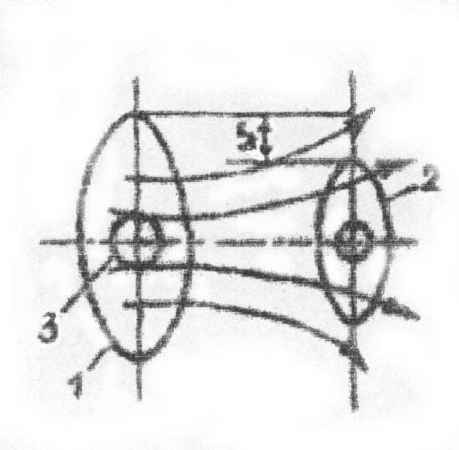
Рис. 3. К расчету механизма изменения структуры веществ в магнитных полях: 1 – исходная орбита электрона; 2 – смещенная орбита; 2 – ядро атома; Δr – изменение радиуса орбиты.

Следовательно, можно записать соотношение
W_{e2} r-r
m(B)² ⎧ WedWe = Ze² ⎧ dr (13)
eB ⎭ ⎭ r
W_{e1} ^{r}

При смещенной электронной орбите энергия в конечном итоге растет на величину

U ≈ er / r(r-r) (14)

где r - смещение орбиты. Из (12) с учетом (14) находим

me(∇B)(W_{e2} - W_{e1}) / 2eB⁴ ≈ Ze³r / r² (15)

Отсюда можно определить, при каком смещении может произойти ионизация атома. Для этого необходимо, чтобы достигнутая в этом процессе кинетическая энергия была ранее энергия ионизации.
Можно объяснить и давно известный лэмбовский сдвиг уровней в водородоподобных атомах, когда электроны с одинаковым главным квантовым числом движутся по несколько отличающимся орбитам, что приводит к тому, что прибавки к их энергии за счет взаимодействия с физическим вакуумом разные. Парадоксально, но компенсацию сил в механике (если рассматривать её законы на молекулярном уровне) тоже можно объяснить эффектом разделения зарядов и взаимодействием системы с физическим вакуумом [7] . Третий закон Ньютона (действие равно противодействию) не так уж и прост, как кажется, как мы привыкли его воспринимать. Мы забываем о том, что силач, поднимая тяжести, затрачивает свою энергию не только в момент подъема, но и в момент, когда он держит их в равновесии над собой. В данном случае затрачивается химическая энергия в его организме. А какая энергия нужна, чтобы удержать друг над другом два магнита с направленными друг к другу одноименными полюсами? При такой ориентации орбитальные токи электронов направлены в противоположные стороны, то есть возникают силы, смещающие их относительно друг друга. Напряженность электрического поля с ближайших к ядрам сторон усиливается, а с противоположных - ослабевает. Это приводит опять-таки к анизотропии при воздействии виртуальных диполей, они сильнее "бомбят" ядра с ближних сторон и поддерживают атомы в состоянии равновесия. Таким образом, для компенсации сил в данном случае необходима подпитка системы энергией физического вакуума. Как видно, процессы, связанные с разделение электрических зарядов, охватывают большой круг явлений. Появление виртуальных диполей при отборе энергии физического вакуума создает определенную структуру самого пространства, в котором мы существуем, хотя вакуум не является вещественным миром, к которому мы принадлежим. Но взаимодействовать с ним нам все время приходится. Человек постоянно подпитывается энергией вакуума. При этой он излучает волны с продольной компонентой электрического поля, о которых будет сказано ниже. Они создают информационно-энергетическое поле вокруг Земли. Эти волны способны также воздействовать на структуру веществ, включая при этом энергию вакуума. Структура вакуума проявлялась в ряде опытов. При экспериментах с резисторами проводилось сопоставление результатов воздействия поля человека и воздействия генератора СГ-раэряда. Резистор помещался между пластинами конденсатора, соединенного с генератором. При включении генератора прибор (мостик Уитстона) показывал уменьшение сопротивления на 6-8% от номинала. При отключении генератора стрелка прибора сохраняла свое положение Если резистор выносился из пластин, показания прибора снижались до номинала, но, если его помещали обратно даже при выключенном генераторе, прибор опять показывал столько же, сколько при включенном генераторе. Явно, что структура пространства между пластинами была изменена. Ниже будет приведен пример еще более удивительный, когда, как оказалось, пространство может структурироваться мысленным воздействием человека. Но для того, чтобы к этому перейти, необходимо рассмотреть природу поля человека.
Электромагнитные волны с продольной компонентой электрического поля. По концепции, разработанной автором [2] и В.И.Докучаевым [3] , при пульсации униполярных зарядов возникают волны с продольной компонентой электрического поля. Униполярные заряды могут возникать в различных системах вследствие эффекта зарядового эквивалента. Если движение слоев в униполярных зарядах происходит в различные моменты с разной скоростью, то и эффективный заряд непрерывно меняется, что влечет за собой изменение напряженности электрического поля в пространстве, которое, например, для шаровой системы направлено по радиусу. Такое полевое возмущение распространяется от точки к точке пространства и, по существу, представляет собой волну с продольной компонентой электрического поля, хотя для СГ-разряда она может иметь и более сложную структуру, обладая и перпендикулярной компонентой электрического поля, и магнитной составляющей [2] . Процесс образования чисто продольных волн происходит следующим образом. Если заряд положительный, то вектор напряженности электрического поля все время направлен вдоль радиуса, что обеспечивает наличие постоянной составляющей у таких волн. Вектор же плотности тока меняет свое направление. В один из полупериодов он противоположен по направлению вектору напряженности поля, что создает условия для "подпитки" волн энергией окружающей среды, поскольку они приобретают при распространении отрицательную проводимость. Исходя из этих положений, можно объяснить одно из самых необычных явлений - феномен ясновидения. Вокруг Земли существует информационно-энергетическое поле - "копилка информации" о каждом живом существе. Оно создается в энергетических центрах пульсацией зарядов при соответствующей модуляции сигналов, связанной с жизнедеятельностью организма. Излучение, конечно, ослабляется, расходясь в окружающем пространстве, но за счет отрицательной проводимости среды сохраняется на определенном уровне, окружая Землю. В каждой точке пространства имеется информация о каждом живом существе - возникает голографический эффект, когда можно воспринимать целое по части, что доступно в настоящее время далеко не каждому, а только весьма одаренным людям - ясновидящим.
Явление ясновидения изучалось с чисто научной точки зрения в группе, в которую входили трое экстрасенсов: кандидат педагогических наук И.И.Панченко, диктор Центрального телевидения В.И.Балашов и математик С.М.Чернетская. Проводилась статистическая обработка результатов в течение более трех лет, которая показала, что достоверность результатов составляет от 60 до 97%. Можно привести примеры, когда по фотографии, по голосу в телефонной трубке, по предмету экстрасенсы получали сведения о незнакомых людях: об их семейном положении, профессии, образе жизни, хобби, - давали их психологический портрет. Так, по фамилии, написанной незнакомым ей человеком, И.И.Панченко охарактеризовал носящего эту фамилию . Или: С.М.Чернетской позвонила по телефону неизвестная женщина и пожаловалась, что потеряла кольцо (или, может быть, его украли?); на это Чернетская ответила, что кольцо надо искать в ванной комнате в грязном белье. Действительно кольцо оказалось именно там...
В.И.Балашов, ложась спать, вдруг "увидел" какой-то дом, его номер, а также номер квартиры. Он записал все, а на следующее утро, когда зашел в магазин и стал примерять пальто, вдруг обнаружил в кармане портмоне, в котором были документы с адресом, "виденным" им накануне. Рассмотрим теперь опыт, который подтверждает способность человека менять своим полем структуру пространства. Были исследованы так называемые "оболочки", обнаруживаемые сенсорным путем вокруг человека. Как выяснилось, они могут быть замерены и приборами, например электрометрическим датчиком, которым определяется напряженность электрического поля. Эти опыты, кстати, убедительно показывают, что поле человека имеет электромагнитную природу. При приближении к человеку стрелка прибора отклонялась, но периодически "замирала" с некоторым возвращением назад, что свидетельствовало о периодичности структуры поля и о том, что оно не статическое, а электромагнитное. Но периодичность в последнем случае неординарна, так как стоячих волн не могло быть. Как показали теоретические расчеты, периодичность бегущей волны была связана с пульсацией униполярного заряда в позвоночном энергетическом канале человека. В том случае напряженность поля следующая:

E ≈ (iklj_{m} / 2εω)  e^{-ikr} (e^{ikr0} - 1) (16)

где К - волновое число, L - длина энергетического канала; ε - комплексная диэлектрическая проницаемость; r₀ - радиус канала в определенный момент времени; j_{m} - амплитуда плотности тока в канале; r - расстояние до точки наблюдения; ω - частота колебаний. Из (16) видно, что амплитуда колебаний напряженности электрического поля зависит не только от расстояния, но и от радиуса, который периодически меняется при пульсации заряда. Интересным фактом является то, что структура "оболочек" вокруг генератора СГ-разряда ( которая оказалась аналогичной структуре "оболочек" человека) сохраняется и при его выключении. Однако эти "оболочки" так же, как и "оболочки" человека, могут быть "размыты" при мысленном воздействии на область их существования. Еще более удивительно то, что мысленно можно создать образ (фантом) человека (и генератора) в определенной области пространства и замерить его с помощью приборов. При "размытии" образ исчезает. Это значит, что волны с продольной компонентой способны как структурировать, так и деструктурировать физический вакуум. Воздействие полей человека и генератора СГ-разряда, моделирующего эти поля, апробировалось на различных живых структурах. Стимулировался и подавлялся ( в зависимости от времени воздействия) рост растений (до 100%), в два раза повышался выход биомассы сине-зеленой водоросли спирулины, увеличивался срок хранения продуктов питания за счет стимуляции иммунных свойств, улучшалась проницаемость мембран клеток крови (увеличивался выброс гемоглобина до полутора раз) и т.п. При воздействии на большие клетки генератора СГ-разряда изменялся биопотенциал и на шлефовом осциллографе возникали периодические резкие "выбросы", как будто бы клетки "впадали в истерику". Воздействие человека оказывалось идентичным воздействию генератора, когда человек подстраивался под его режим. Однако если мысленно задавалась программа "успокоения", то "выбросы" быстро снижалась. Это свидетельствует о том, что сигналы мозга могут быть определенным образом модулированы, что обеспечит нужную программу. Взаимодействие процессов, происходящих в вещественном мире, с физическим вакуумом лежит в основе так называемого "безрасходного двигателя, разработанного независимо друг от друга В.И.Докучаевым и В.П.Глушко. Двигатель - это, в принципе, разомкнутая на одном конце прямоугольная петля, по которой протекает переменный ток. Как показали эксперименты, петля перемещается в сторону, противоположную разомкнутому концу, где ток проводимости замыкается током смещения. Чем можно объяснить это явление? Взаимодействием токов проводимости с токами смещения? Но ведь токи должны при этом взаимно отталкиваться. Ток в проводе... это понятно, так как провод материален, а что обеспечивает реактивную силу на другом конце? Логично объяснить это опять-таки существованием виртуальных диполей, которые в переменном магнитном поле, создаваемом током проводимости в петле, ориентируются, создавая ток смещения на её открытом конца. В самом деле, электроны в магнитном поле должны вращаться по ходу часовой стрелки, а позитроны - против (рис.4). Следовательно, силы, действующие на позитроны и электроны, направлены в одну сторону, что приводит к выталкиванию диполей из петли и обеспечивает возникновение реактивной силы. Сам факт ускорения разомкнутой петли неопровержимо доказывает реальность существования виртуальных диполей в структуре физического вакуума. Иначе петля не могла бы двигаться.
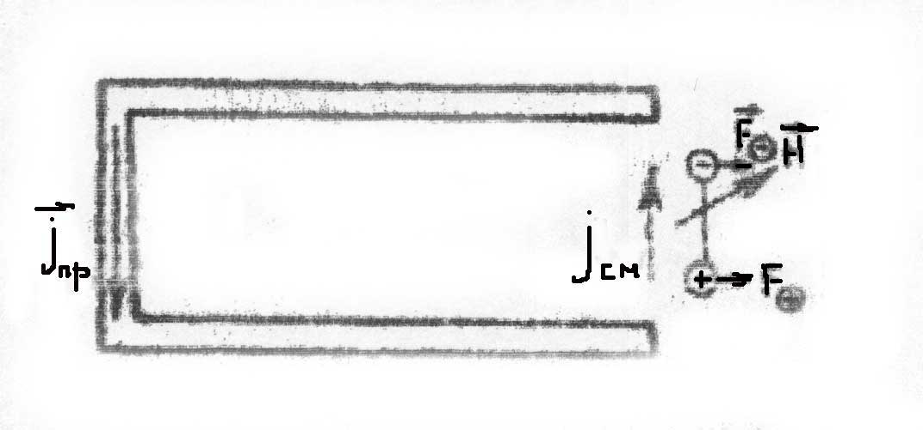
Рис. 4. К механизму возникновения реактивной силы при взаимодействии токов проводимости с токами смещения; H – вектор напряженности магнитного поля; + - виртуальный позитрон; – - виртуальный электрон; F₊ - сила, действующая на позитрон; F₋ - сила, действующая на электрон.

Следует отметить, что ориентация диполей в магнитных полях объясняет и процесс распространения электромагнитных волн, имеющих поперечную составляющую электрического поля. Диполи, выталкиваясь вперед по направлению распространения волны из области, занимаемой магнитным полем, образуют токи смещения, которые в свою очередь возбуждают переменное магнитное поле. Подобным же образом можно объяснить возникновение силы Лоренца и явление электромагнитной индукции. Если проводник, например, пересекает магнитные силовые линии, то в нем происходит поляризация вакуума за счет все той же ориентации виртуальных диполей. Некоторые другие явления, связанные с разделением зарядов. Вернемся к вопросу об энтропии. Ее уменьшение для замкнутой системы наблюдалось автором и А.Б.Метеряковым при наложении неоднородных магнитных полей на полупроводники в так называемом магнитно-градиентном преобразователе [2]. В такой системе возникает сила

F = μ_{np} ∇B (17)
где
μ_{np} = mV²_{np} / 2B (18)

Здесь n - индекс, соответствующий электронам; р - индекс, соответствующий дыркам; V²_{np} - скорость носителей заряда. При этом происходит дрейф носителей в зависимости от их знака в противоположные стороны, то есть осуществляется разделение зарядов, что приводит к возникновению э.д.с. Система представляет собой прямой преобразователь тепловой, световой и другой энергии в электрическую, причем ее По существу, это - перпетуум мобиле второго рода, у которого температура холодильника близка к нулю . Энтропия в такой замкнутой системе, очевидно, уменьшается. Разделение зарядов в плазменных системах может осуществляться, как видно, не только в собственных магнитных полях токов, но и во внешних полях. Аналог СГ-разряда по протекающим в нем процессам был получен при торможении потока плазмы в поперечном магнитном поле, градиент которого направлен против движения потока. Такая система исследовалась автором совместно с В.А.Темеевым. Она представляет собой безэлектродный магнитно-гидродинамический генератор. В ней так же, как и в СГ-разряде, возникает колебательная неустойчивость плазмы в случае замагниченности электронов и разделения зарядов. Но следует обратить внимание на одно обстоятельство: при колебаниях одновременно происходит и торможение электронов, а следовательно, и ионов, за счет кулоновских сил, создающих продольное движению потока электрическое поле. Таким образом, поток в целом тормозится. Осцилляция электронов при торможении, очевидно, должна приводить к излучению, то есть в конечном итоге к преобразованию кинетической энергии в энергию электромагнитного излучения. Таков принцип действия данной системы. Измерения скорости потока показали, что кинетическая энергия струи уменьшалась на один-два порядка, что могло обеспечить высокий коэффициент преобразования энергии. При облучении потока рупорной антенной, работающей в миллиметровом диапазоне, действительно наблюдалось усиление сигнала на 20 дБ. Автором и К. Л. Галкиным был обнаружен эффект "выхода" излучения, когерентного в световом диапазоне, и из СГ-разряда при определенном режиме. Частота его менялась в зависимости от параметров системы. Процессы излучения носили квантовый характер. Они были связаны с возникновением колебательной неустойчивости плазмы при сильной замагниченности электронов, когда последние движутся практически без соударений с ионами, как в полной пустоте. Движение при этом имело чисто гармонический характер с периодической "выдачей" кванта энергии электронами. Величина кванта определяется потенциальной энергией U, входящей во временное уравнение Шредингера, которое для коллективного процесса записывается как
ψ

$UΨ=iℏ\frac{∂Ψ}{∂t} (\text{19})$

(Член, связанный с пространственным распределением, отсутствует, так как область локализации электрона много меньше характерных размеров системы.) Из (19) получается зависимость ψ-функции от времени:

$Ψ=Ψ\text{0 }e^{−\frac{\text{iU}}{ℏ}t}$ (20)

где

$U=\frac{ε_{0}{εE}_{m}^{2}}{2}$ (21)

При наибольшем отклонении электронов от положения равновесия сила электрического поля разделения зарядов равна начальной электромагнитной силе и кинетическая энергия электронов преобразуется в потенциальную энергию электрического поля, которая определяется формулой (21). Учитывая это, получаем

$U=ℏω={\text{eE}}_{0}Qδ=\frac{{\text{mU}}_{m}}{2}$ (22)

(22) где Ео - напряженность постоянного электрического воля в разрядном промежутке; Q - коэффициент, определяющий повышение напряжения в промежутке за счет реактивности плазмы при переменном токе;  - частота колебаний электронов;  - путь ускорения электронов. Следует отметить, что коэффициент Q имеет очень большую величину, поскольку он определяется соотношением между реактивной _{p} и активной _{a} составляющими проводимости плазмы (_{p}  _{a}).
При отклонении электронов от положения динамического равновесия они тормозятся в полях ионов, отдавая приобретенную в постоянном электрическом поле Е_{о} разрядного промежутка энергию в виде излучения. Так как неустойчивость плазмы носит колебательный характер, излучение является монохроматическим, а благодаря тому, что электронное облако колеблется синхронно во всей области: занимаемой плазмой, - когерентным. Частота колебаний определяется формулой

$ω=\frac{m}{2ε_{0}{μr}_{0}}\sqrt{\frac{{\text{eE}}_{0}\text{ln}λ}{\text{σβρ}}}$ (23)

где r₀ - радиус разряда;  - степень ионизации газа; р - газодинамическое давление; ln - кулоновский логарифм. Как видно, частота колебаний электронов  зависит от напряжения в разрядном промежутке и давления в разрядной камере. Изменяя эти параметра, можно менять частоту излучения, что проверялось экспериментально. Так, дисперсионная область излучения была менее 0,5 А; источник излучения характеризовался высоким "световым выходом": в излучение преобразовывалось до 30% подводимой мощности. Полученная энергия светового излучения достигала нескольких тысяч джоулей. Диапазон частот был от инфракрасной до ультрафиолетовой области. Заключение. Как видно из вышеизложенного, плазменные процессы играют большую роль в природе. Они связаны с процессами, происходящими в физическом вакууме. Более того, они могут воздействовать на его структуру так же, как вакуум может влиять на структуру вещества. Плазма - это, по существу, основное состояние вещества. Не только в плазме газового разряда, но и в металлах, полупроводниках, живых организмах имеются электрические заряды. Их движение, разделение, при котором возникают поля, а также излучение создают условия для протекания разнообразных процессов, для существования всевозможных явлений, с частью которых нам довелось столкнуться. Выделение энергии вакуума, ее преобразования имеют колоссальное значение для нашего мира, в том числе и для людей. Очевидно, существует такая цепочка: плазма - вакуум - жизнь. Энергетика на основе физического вакуума, несомненно, очень перспективная отрасль будущего. Использование энергии вакуума позволит решить все те задачи, которые так остро стоят сейчас перед человечеством, избавит нашу планету от грозящей ей гибели вследствие применения существующих ныне способов получения энергии с помощью атомных электростанций с их отходами и ненадежными режимами, гидростанций, при строительстве которых разрушается поверхность Земли, тепловых станций, загрязняющих биосферу планеты. Создание вакуумной энергетики, экологически чистой, с неограниченным ресурсом, - это глобальная проблема. Не менее важен вопрос изучения биоэнергетических процессов для сохранения нашего здоровья, как физического, так и нравственного. Человек должен изучать самого себя. В заключение нельзя не сказать о том, что новое в науке должно всячески поощряться. Не нужно бояться делать смелые шаги даже тогда, когда кажется, что изучаемые явления противоречат общепринятым представлениям. Возьмем ученых-биоэнергетиков, которые не побоялись взяться за истолкование так называемых чудес типа ясновидения, телекинез и других. Думается, что уже сейчас становится возможным объяснить многое на строгом научном уровне, в том числе и феномен НЛО, который тоже относится к необычайным явлениям. Фактов их проявления накапливается все больше и больше, и отвергать их становится все труднее. Следует отметить, что многое, о чем говорилось выше, может дать ключ к пониманию ряда свойств феномена НЛО. Прежде всего это - альтернативная энергетика, связанная с энергией физического вакуума, а также нового типа двигатели, не требующие расхода горючего. Ведь если НЛО представляют собой космические аппараты, то никакие существующие способы не могут обеспечить их энергией для полетов на дальние расстояния в космосе. И для космических аппаратов типа НЛО, и для земных аппаратов будущего двигатель должен быть в принципе безрасходный, поскольку для того, чтобы достичь другой галактики, надо иметь гончее в объеме нашей Солнечной системы... Есть и другая связь описанного выше с некоторыми свойствами НЛО. Излучения, которые характерны для последних, аналогичны излучениям живых организмов и их моделью - генератором самогенерирующего разряда это показали проведенные опыты. Воздействие на кварцевый генератор оказалось таким же, какое наблюдалось на местах посадок НЛО. Наличие постоянной составляющей волны с продольной компонентой электрического поля позволяет объяснить изменения структуры вещества. Например, остановку автомашины при появлении НЛО можно упрощенно объяснить следующим образом: волны с продольной компонентой проникают через металлы и другие проводящие среды и воздействуют на механизм двигателя и т.п. Итак, имеется довольно много данных о том, что феномен НЛО соотносим с теми явлениями, о которых говорилось ранее. Особенно интригует факт создания мысленным путём фантома человека и его измерения с помощью приборов. Значит, действительно можно структурировать другое пространство и формировать в нем энергетический двойник того или иного человека? Отсюда следует, что возможно существование другого мира, кроме нашего вещественного (?!) Отрицать это огульно нельзя, как делают это некоторые ортодоксально настроенные ученые. Поняв, что таков феномен НЛО и другие явления, мы сможем лучше понять, что представляет собой окружающий нас мир.

ЛИТЕРАТУРА

1. Чернетский А.В., Лычников Д.С. Самогенерирующие разряды// Теория электрической дуги в условиях вынужденного теплообмена. Новосибирск, 1977.
2. Чернетский А.В. Плазменные системы с разделением электрических зарядов. М., 1983. Деп. в ВИНИТИ 15.07.83, № 4003-83.
3. Докучаев В.И. Теоретическое исследование и интерпретация некоторых вопросов, связанных с движением электромагнитной энергии, на основе теории относительности: Автореферат диссертации. М., 1970.
4. Чернетский А.В. О возможном механизме структурирования физического вакуума. М., 1989. Деп. в ВИНИТИ 11.07.89, № 4532-В89.
5. Чернетский А.В. Энергетика биоэлектронных процессов// Методы рефлекторной диагностики, терапии и реабилитации для совершенствования оздоровительной работы в угольной промышленности. М.,1981.
6. Чернетский А.В. Системы с разделением электрических зарядов и биоэнергетика// Вопросы медицинской электроники. Таганрог, 1981. Вып. 8.
7. Чернетский А.В. Об энергетическом подходе к природе компенсации сил. М., 1989. Деп. в ВИНИТИ 11.07.89, № 4531-В89.

(Просим извинения за ошибки, вызванные изменением шрифта и кодировки)

